Южная Луангва и Нижняя Замбези

Даты тура: до 31.10.2022
Страна: Замбия
Маршрут: Южная Луангва - Нижняя Замбези
Стоимость тура: от 5544 $

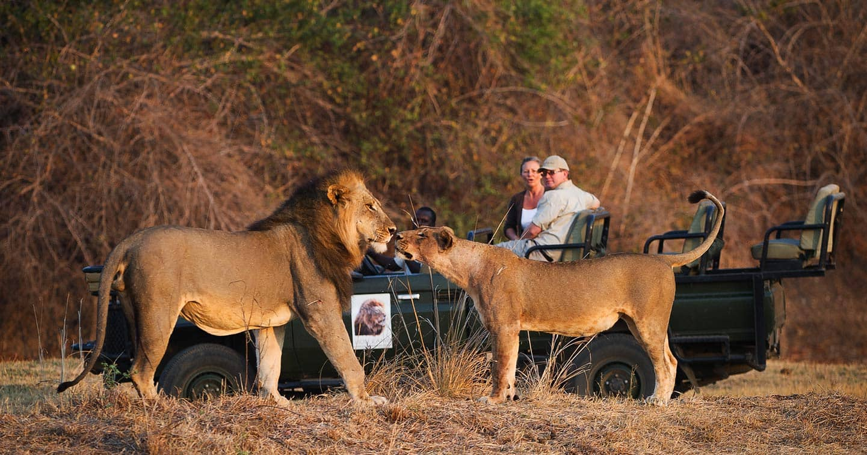

Описание тура
День 1: Прилет в Лусаку. Перелет в Мфуве. Размещение в лодже.
Прилет в Лусаку. Стыковка с перелетом в Мфуве.
По прилету трансфер и размещение в кемпе.
Свободное время для отдыха. Обед. Вечернее сафари.
Национальный парк Южная Луангва, расположенный на берегу одноименной реки поражает туристов захватывающими африканскими пейзажами и богатством природы, не тронутой человеком.
Благодаря удаленному расположению этот парк признан лучшим среди любителей и известных фотографов дикой природы всего мира.
Изюминкой парка является возможность проведения пешего сафари, во время которого туристы могут увидеть вблизи слонов, бегемотов и даже львов.
Проживание: Flatdogs Camp
Питание: Полный пансион

День 2: Сафари в заповеднике Южная Луангва.
Целый день сафари в заповеднике Южная Луангва.
Насладитесь первозданной природой африканского континента во всей ее красоте и величии, и осуществите знакомство с его богатым животным миром в сопровождении лучших сафари-рейнджеров.
Точное расписание активностей согласуется с менеджером кемпа по прибытии.
Проживание: Flatdogs Camp
Питание: Полный пансион

День 3: Сафари в заповеднике Южная Луангва.
Целый день сафари в заповеднике Южная Луангва.
Насладитесь первозданной природой африканского континента во всей ее красоте и величии, и осуществите знакомство с его богатым животным миром в сопровождении лучших сафари-рейнджеров.
Точное расписание активностей согласуется с менеджером кемпа по прибытии.
Проживание: Flatdogs Camp
Питание: Полный пансион

День 4: Перелет в Лусаку. Переезд в Нижнюю Замбези.
Завтрак. Трансфер на взлетную полосу. Перелет в Лусаку.
Переезд в Нижнюю Замбези.
Размещение в лодже. Обед. Вечернее сафари.
Расположенный на границе с Зимбабве этот заповедник привлекает туристов и путешественников со всего мира своими дикими и неисследованными маршрутами.
Нижняя Замбези является домом для таких африканских животных как: бегемоты, буйволы, крокодилы, слоны и другие.
Местный пейзаж состоит из лесных массивов и широких речных пойм.
Помимо сафари на джипах к услугам гостей заповедника также пешие сафари, сафари на каноэ и речная рыбалка.
Проживание: Kanyemba River Lodge
Питание: Все включено

День 5: Сафари в заповеднике Нижняя Замбези.
Целый день сафари в заповеднике Нижняя Замбези.
Насладитесь первозданной природой африканского континента во всей ее красоте и величии, и осуществите знакомство с его богатым животным миром в сопровождении лучших сафари-рейнджеров.
Точное расписание активностей согласуется с менеджером кемпа по прибытии.
Проживание: Kanyemba River Lodge
Питание: Все включено

День 6: Сафари в заповеднике Нижняя Замбези.
Целый день сафари в заповеднике Нижняя Замбези.
Насладитесь первозданной природой африканского континента во всей ее красоте и величии, и осуществите знакомство с его богатым животным миром в сопровождении лучших сафари-рейнджеров.
Точное расписание активностей согласуется с менеджером кемпа по прибытии.
Проживание: Kanyemba River Lodge
Питание: Все включено

День 7: Трансфер в аэропорт.
Завтрак. Возвращение в Лусаку. Трансфер в аэропорт.

Цены тура «Южная Луангва и Нижняя Замбези»
Стоимость тура за одного человека

Ориентировочная стоимость при выбранном размещении:
Наименование | SNGL | DBL
Mfuwe Lodge - ALL  Royal Zambezi Lodge - ALL | 6 006 $ | 5 544 $

В стоимость тура включено:
- Медицинская страховка
- Транспортное и экскурсионное обслуживание по программе с англоговорящим гидом
- Проживание и питание по программе
- Внутренние перелеты

Оплачивается дополнительно:
- Чаевые и расходы личного характера
- Международный перелет
- Визовый сбор

Телефон для заказа: +7(925) 514-83-53
E-mail: info@wildtrek.ru

